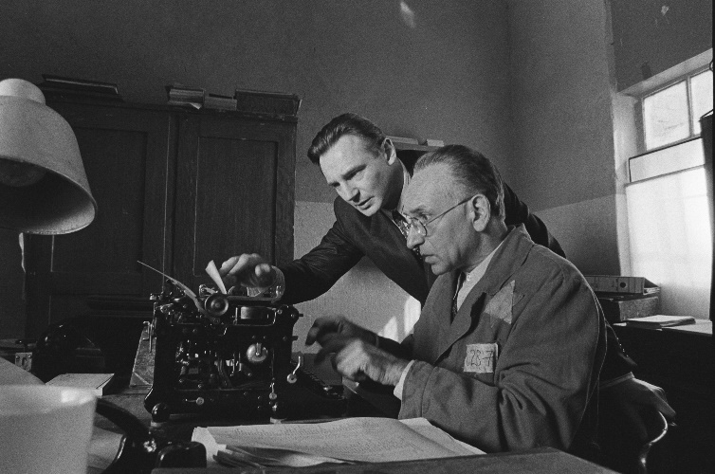
Schindlerův seznam
(Schindler´s List)
Obnovená premiéra: 24. 1. 2019

UIP - Universal, USA, 1993
Režie: Steven Spielberg
Scénář: Steven Zaillian
Kamera: Janusz Kaminski
Hudba: John Williams
Hrají: Liam Neeson, Ralph Fiennes, Ben Kingsley, Embeth Davidtz

Před dvaceti pěti lety vznikl Schindlerův seznam, jeden z nejzásadnějších filmů všech dob. U příležitosti tohoto výročí se znovu vrací do kin, doplněný předmluvou režiséra Stevena Spielberga.
Schindlerův seznam je hluboce šokující, nemilosrdné drama o noční můře naší civilizace –holocaustu. Příběh podle skutečných událostí líčí osudy poněkud bezskrupulózního byznysmena Oskara Schindlera, který nejprve na válce velmi zbohatl, aby na jejím sklonku obětoval veškeré své jmění pro záchranu 1100 lidských životů.
Polský Krakov 1939. Židovská obec je vystavována stále se zvyšujícímu tlaku ze strany nacistů. Do této vřavy vstupuje neúspěšný obchodník Oskar Schindler, člen nacistické strany, velký svůdník a muž, který cítí, že by na válečném utrpení mohl hodně vydělat. Levná pracovní síla v židovském ghettu zajišťuje jeho továrně na smaltované nádobí obrovské zisky. Jenže Třetí říše má s jeho zaměstnanci úplně jiné úmysly, v dobytčácích je chce poslat na věčnost, do Osvětimi. Sám Schindler možná netušil, kdy v těchto nelidských opatřeních přestal vnímat ohrožení svého podnikání, a kdy začal o „své“ židy bojovat kvůli vlastnímu svědomí.
Film Stevena Spielberga je stěžejní dílo světové kinematografie a držitel sedmi Oscarů, včetně ocenění za Nejlepší film roku a Nejlepší režii.

Přístupnost: nevhodné pro děti do 12 let
Žánr: drama
Verze: anglicky s českými titulky
Stopáž: 195 min
Formát: 2D DCP, zvuk 5.1, 7.1
Monopol do: 10. 3. 2019
Programování: Zuzana Černá, GSM: 602 836 993, cerna@cinemart.cz
Filmy si objednejte na www.disfilm.cz

